Maaien gazon met een cirkelmaaier

Om een goed maaibeeld te krijgen is een juiste afstelling en een bepaalde werkmethode noodzakelijk.

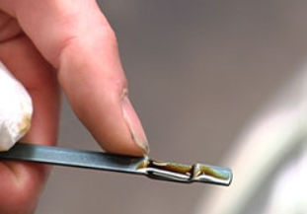

We gaan eerst het oliepeil en de brandstof controleren.

Daarna gaan we de volgende stappen nemen:

* Motor starten volgens de gebruiksaanwijzing.
* Met hendel gasgeven tot maaistand.
* We beginnen met het maaien van de buitenranden. De uitwerpopening van de machine altijd naar het gras richten.

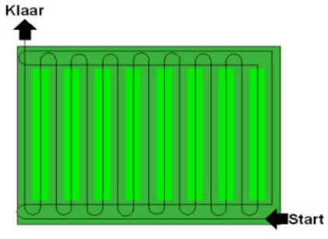

* Na maaien van de buitenranden, veranderen van maairichting.
* Vervolgens in rechte banen heen en weer het restant van het grasveld maaien (zie tekening).
* Zorg dat de gemaaide banen elkaar ongeveer 10 cm overlappen.

Let op:

* Zwerfvuil of stenen verwijderen vóór we gaan maaien.
* Toerental van de machine moet tijdens het maaien gelijkmatig blijven, anders maaihoogte en maaisnelheid aanpassen.
* Zorg dat tijdens het maaien de veiligheidsklep bij de uitwerpopening naar beneden staat.

Veiligheid:

|  |  |
| --- | --- |
| gehoorbeschermers |  |
| veiligheidsschoenen |  |
| werkhandschoenen |  |

**Bij alle onderhoudswerkzaamheden aan de machine: motor uitzetten!**